ГУАП

КАФЕДРА № 43

ОТЧЕТ   
ЗАЩИЩЕН С ОЦЕНКОЙ

ПРЕПОДАВАТЕЛЬ

|  |  |  |  |  |
| --- | --- | --- | --- | --- |
| ассистент |  |  |  | Ю.В.Ветрова |
| должность, уч. степень, звание |  | подпись, дата |  | инициалы, фамилия |

|  |
| --- |
| ОТЧЕТ О ЛАБОРАТОРНОЙ РАБОТЕ |
| Практическое задание №1 |
| по курсу: |
| Основы Frontend-разработки. Основы HTML, CSS и JavaScript |
|  |

РАБОТУ ВЫПОЛНИЛ

|  |  |  |  |  |  |
| --- | --- | --- | --- | --- | --- |
| СТУДЕНТ гр. № | 4136 |  |  |  | Н.С.Бобрович |
|  |  |  | подпись, дата |  | инициалы, фамилия |

Санкт-Петербург 2023

**1.Цель работы**Приобретение навыков создания web-документов, оформления текста средствами HTML 5.0, создания текстовых и графических гиперссылок, приобретение навыков использования технологии каскадных таблиц стилей.

**2.Задание  
1-я часть задания**

**1. Создайте web-страницу с кратким текстом о себе и наличии (отсутствии) подготовки в области web-технологий, о заинтересованности в овладении этой областью информационных технологий. Текст должен начинаться с заголовка 1-го уровня, затем следует поместить текст, написанный базовым шрифтом.**

**Далее вставьте горизонтальную черту, добавьте 2-3 пустые строки, после чего напишите заголовком 2-го уровня текст «Мои любимые поэты и их произведения» и создайте вложенный список: нумерованный список с фамилиями поэтов (двух-трех), а внутри каждого элемента нумерованного списка напишите в виде маркированного списка названия стихотворений этого поэта (не более двух-трех).**

**2. Создайте 2-ю веб-страницу, на которой поместите тексты стихотворений (или их фрагменты), которые Вы перечислили на 1-ой странице. Для выделения названий стихотворений используйте специальные теги заголовков.**

**2-я часть задания**

**1. На 1-ой веб-странице создайте из названий стихотворений поэтов гиперссылки, обеспечивающую переход на текст соответствующего стихотворения на 2-ой странице.**

**2. Создайте гиперссылку, нацеленную на текстовый документ с расширением .docx для его последующей загрузки.**

**3. На 2-ой веб-странице внизу сделайте графическую гиперссылку для возврата на 1-ю веб-страницу. В качестве изображения может быть взята ваша фотография или аватарка.**

**3-я часть задания**

**1. Примените различные атрибуты стиля для разных стихотворений (или к отдельным четверостишиям) применительно к следующим параметрам шрифта:**

**имя,**

**размер (с заданием размера с применением абсолютных и относительных единиц измерения),**

**жирность (с заданием нескольких различных значений),**

**стиль (начертание),**

**цвет**

**Подсказка: Для этого поместите нужные фрагменты текста в контейнеры, создаваемые парным тегом <div>, и для созданных блоков установите соответствующие стили.**

**2. Примените атрибуты стиля применительно к следующим параметрам списков:**

**вид маркеров**

**вид нумерации**

**3. Примените атрибуты стиля применительно к следующим параметрам обрамления параграфа на 1-ой веб-странице, в котором вы рассказываете о себе:**

**тип рамки,**

**цвет рамки,**

**толщина рамки,**

**скругление углов.**

**4. Задайте разный цвет фона для созданных веб-страниц.**

**5. Примените псевдоклассы для изменения цвета гиперссылок при наведении на них курсора.**

**3.Результаты выполнения работы**

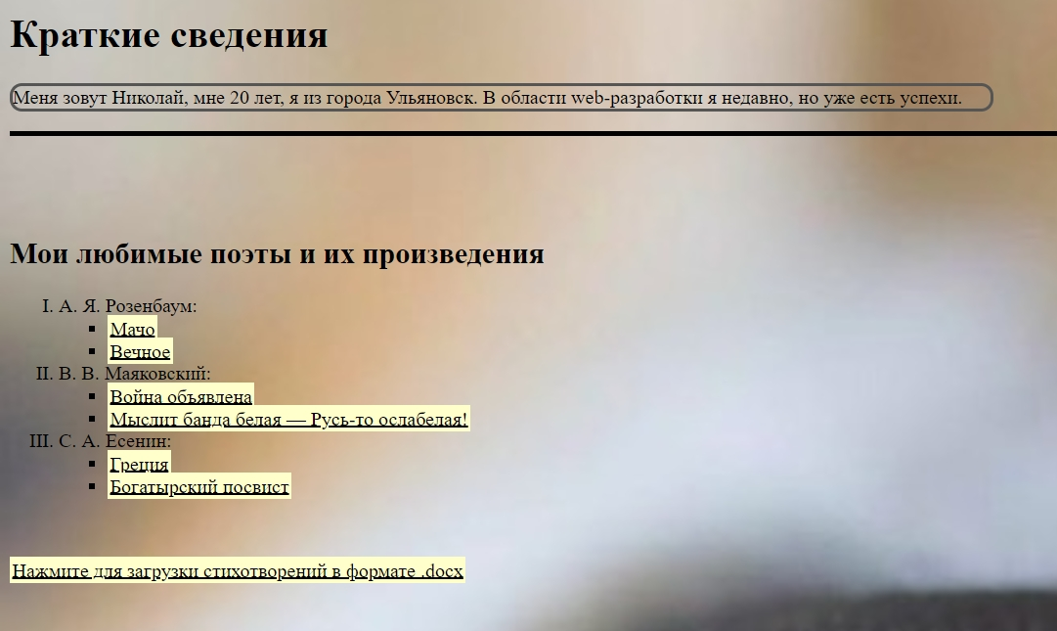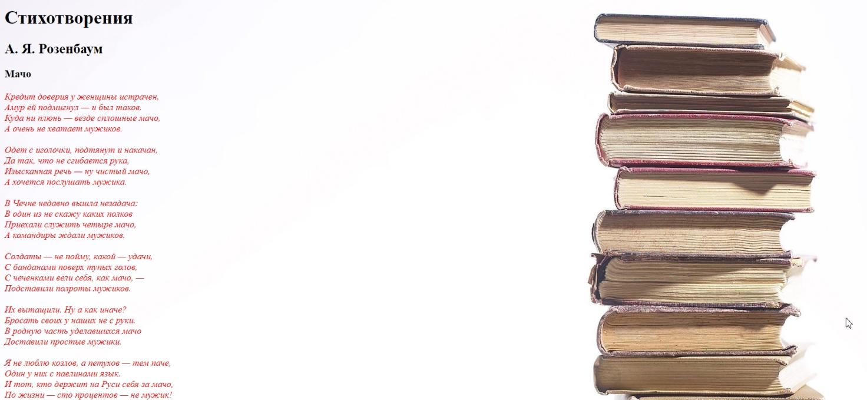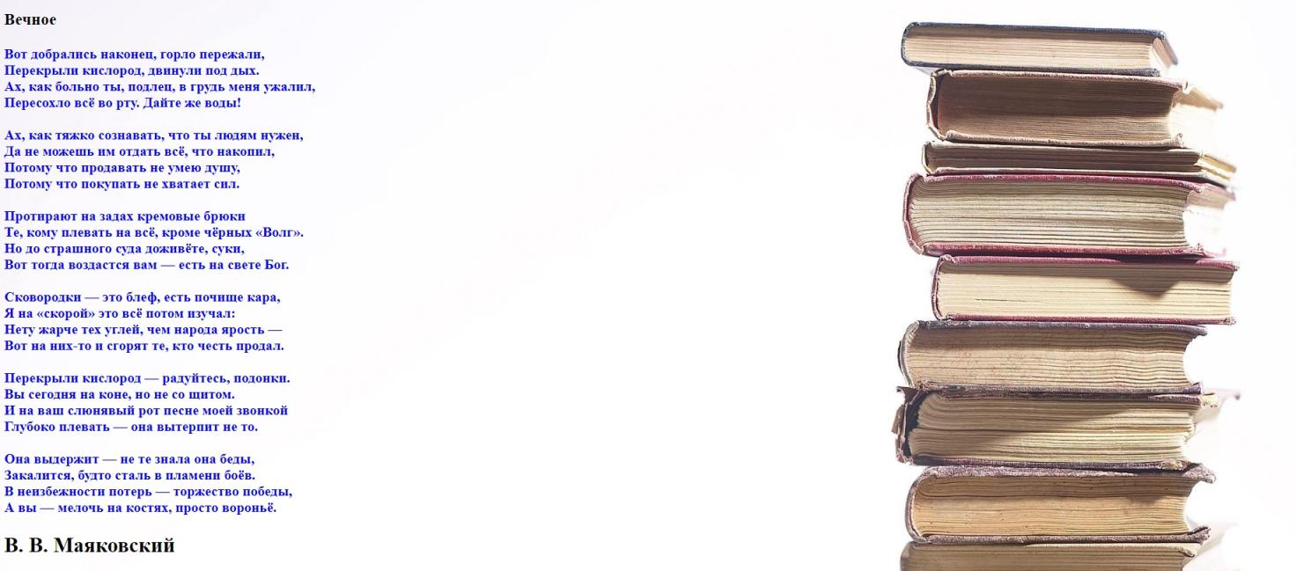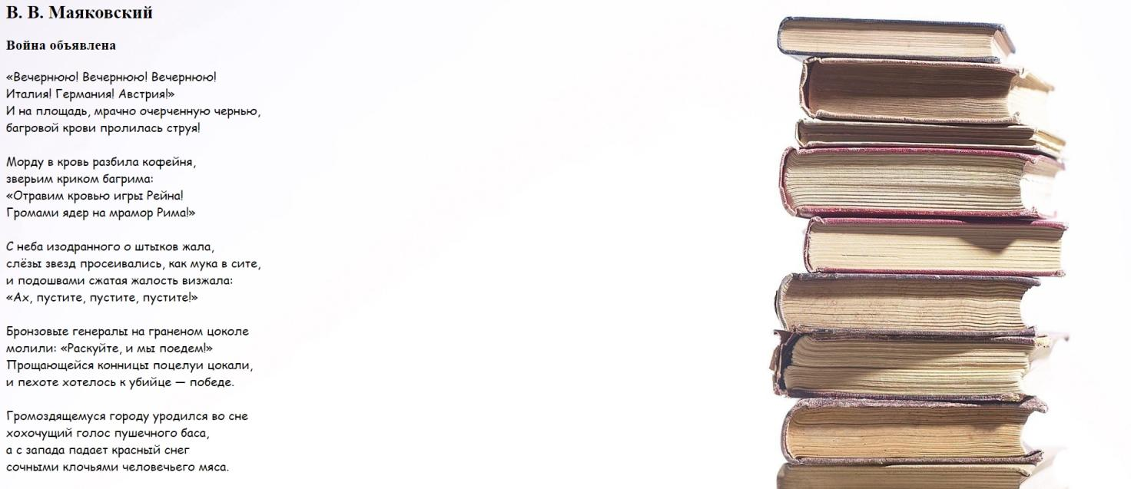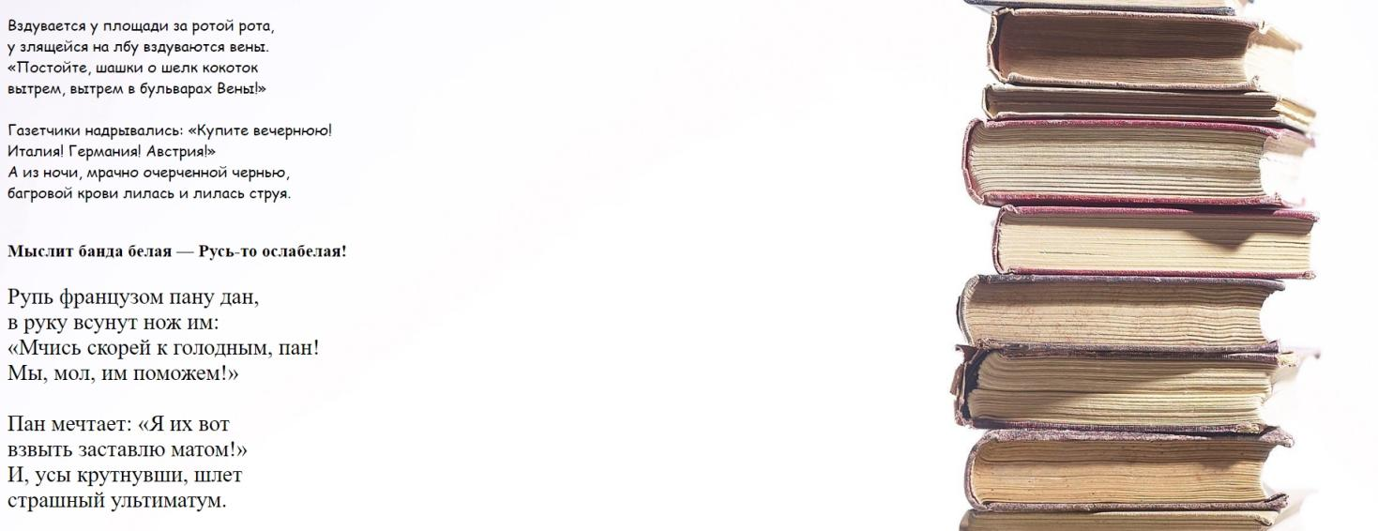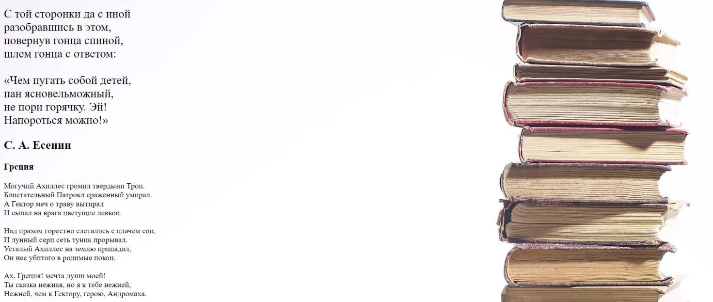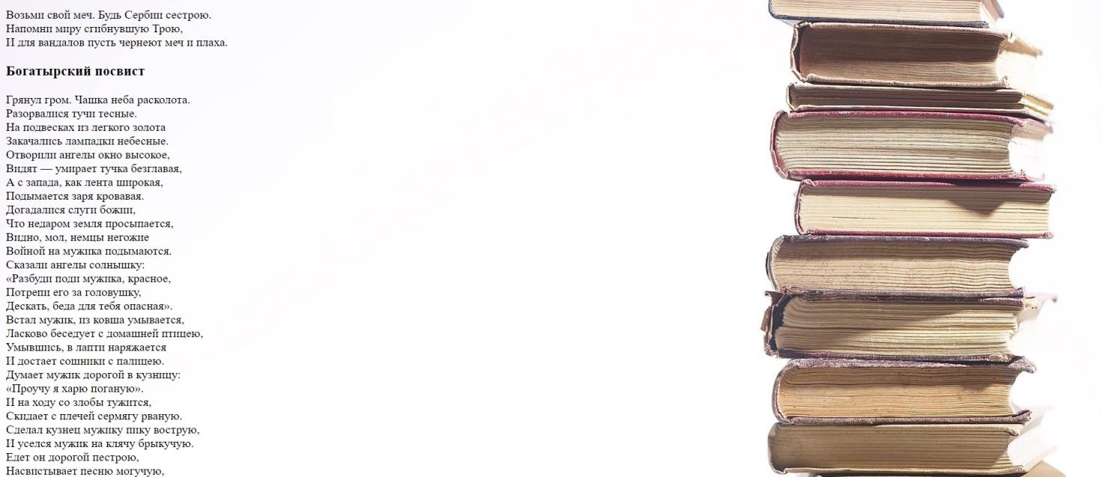

**4.Вывод**

**Мной были закреплены знания, полученные на лекциях, а именно такие темы, как: основы html, каскадные таблицы стилей CSS, размещение графики на web-страницах. Приобретен первый опыт самостоятельной работы с HTML и CSS.**